***Indicação: 14/2024 - GVRDG***

EXMO. SR. PRESIDENTE DA CÂMARA MUNICIPAL DE SUMARÉ

Indico ao Exmo. Senhor Prefeito Municipal, junto ao Departamento competente, na Rua **José Ricatto, ao longo da rua,** Bairro Consteca, no sentido de realizar operação tapa-buraco e recuperação de asfalto.

**Justificativa:** Tal indicação se justifica tendo em vista que referida rua está com muitos buracos em sua extensão e isso está prejudicando o tráfego de veículos na região.

Sala de Sessões, 15 de fevereiro de 2024.

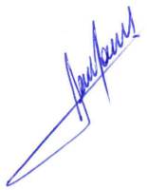

**RODRIGO DORIVAL GOMES**

Vereador

Cidadania

